防灾科技学院

毕 业 设 计 (论文)

题 目： 基于Android的快递查询APP的设计与实现
学生姓名： 苑朋飞 学 号： 125042222
系 别： 灾害信息工程系 专 业： 计算机科学与技术
班 级： 1250422班
开题时间：2015年12月10号 答辩时间： 2016年6月10号
指导老师： 杨秋格 职 称： 讲师

2016 年 6 月 10 日

基于Android的快递查询App的设计与实现

作 者： 苑朋飞
指导老师： 杨秋格

摘要
随着移动互联网的发展和智能手机的普遍使用，越来越多的方便人们生活与工作的应用（APP）被移动互联网公司开发出来并被广大用户所接受和使用。与此同时发展迅速的还有电商业和物流业，便利的交通为物流业的发展提供了巨大的契机和商机，也为网购平台的迅速发展奠定了基础。网购越来越被人们接受并喜爱。伴随出现的就是物流信息的及时性查询问题，虽然各大物流公司都有自己的网页物流查询平台，但由于其碎片化严重，导致大众使用不够方便。
本论文主要是对我的毕业设计《快查》做出详细的解释。《快查》是一款了基于Android系统进行开发的一款界面简洁、操作简单、功能全面的工具型应用。我在开发的过程中对Android系统进行了研究，以及对API进行了学习，在实际的发开过程中实施调用。通过这次毕业设计的制作和毕业论文的书写，使我掌握了系统性的移动软件开发的流程，为我以后从事软件开发工作打下基础。

关键词:快递查询；Android；API

Design and implementation of inquary-based on Android
Author: Pengfei Yuan
Instructor: Qiuge Yang

ABSTRACT
With the widespread use of mobile Internet and the development of smart phones , more and more convenient for people to live and work in the application (APP) is a mobile Internet company developed and accepted by the majority of users . At the same time there is the rapid development of electronic commerce and logistics, convenient transportation for the development of the logistics industry to provide the opportunity for the rapid development of online shopping platform basis . Online shopping is increasingly being accepted and loved . Inquiry is accompanied by problems of logistics information , although the major logistics companies have their own web page query logistics platform , but use is not convenient enough .
This paper describes the development of a system based on Android interface is concise , simple, powerful tool applications "fast search " in the development process through the Android system, research and learning and API calls , systemic grasp mobile software development process , lay the foundation for the future in software development.

Keywords: Express Search; Android; App

目录

1、绪论 1
1.1开发背景及意义 1
1.2 Android平台与其他平台的比较 1
1.3系统简介 2
1.4开发环境及工具简介 2
2、Android的架构分析 2
2.1 Android平台的特性 2
2.2 Android架构 3
2.2.1程序应用 3
2.2.2应用程序框架 4
2.2.3 Android的程序库 4
2.2.4 Android的运行库 4
2.2.5 Linux 内核 4
2.3 Android应用的构成和工作机制 5
3、手机快递查询软件设计实现 7
3.1 系统设计需求 7
3.1.1需求分析 7
3.1.2下载开发资源 8
3.1.3下载安装Android Studio 11
3.1.4使用Android Studio开发Android应用 15
3.2快递查询软件程序中各类组件 16
3.2.1 Package Explorer中的组件 17
3.2.2应用程序的资源 18
3.2.3布局文件main.xml 19
3.2.4 AndroidManifest.xml 21
3.3手机快递查询软件设计实现 22
3.3.1系统主界面的实现 22
3.3.2快递查询功能实现 24
3.3.3核心代码解释 25
3.3.4常见的错误分析解决 33
4、结语
4.1总结 35
4.2展望 35
5、参考文献 36
6、谢辞 37

1绪论

1.1 开发背景及意义
随着移动化联网的发展和进步，越来越多的人使用上了智能手机，而目前的两大手机系统公司Google和Apple分庭抗礼，由于Apple公司推出的iphone系列以高端机自居，所以在国内的使用者并不是特别多，虽然随着我国经济水平的不断提高，越来越多的人群使用到了苹果手机，但是还是不能改变Android系统手机占据着全球百分之七十的市场份额的事实。也就是说，全世界的人里面，每十个人里就有七个用的是Google推出的Android系统的手机。这表明Android系统具有着广大的用户群体和市场份额以及广阔的发展前景。
又加之如今4G时代的来临，自带浏览器让我们更能方便而快速的上网浏览获取信息。
我之所以选择这个课题，是为了在有一定的Java语言基础和对Android系统平台的了解以及对Android API和Sdk了解和熟悉的前提下，通过对这些知识的整合使用开发出一款快递查询的应用。
1.2 Android平台与其他平台的比较
可能大家都已经忘记了我们之前最为喜欢和使用最广的手机——诺基亚。像诺基亚、摩托罗拉等品牌的手机搭载的都是塞班系统，塞班系统在当时是非常流行和强大的。但是毕竟它是一套相对比较保守和封闭的移动平台系统。虽然曾经独霸一方、如日中天，但是毕竟由于存在着很大的弊端而走向消亡。取而代之崛起的就是我们今天的“主人公”——Android。
因为是Android开源的，开放的，所以被广大用户和开发者所喜爱，在发展的过程中由于全球开发者的无私贡献，如今也是功能强大，独霸一方的气势。任何一个开源的东西都会受到大家的喜爱和欢迎，不仅仅是因为免费，更是因为其强大的定制性和错误的修改及时性，全世界的开发者的创意被开发成一款款精美的应用或游戏，服务于世界人民，对于像苹果公司推出的iPhone系统,就没有那么强大的定制性和开放性了。当然不要以为Android的开放性，会导致它的标准弱化，Android是有一套及其严格的标准的，Android系统的每一次升级都由世界上最为顶尖的工程师设计和制作，Google做出了无比大的贡献。
在Android的平台上，作为一个用户你能体验到全世界开发者开发的精美的应用和游戏，自由软件的高活跃性让Android收获了全球百分之七十的市场份额。而且作为一个开放的平台，相应的Android的开发门槛也比iPhone要低的多，只要你有一定的Java基础，在学习下Android SDK和API的调用，基本上你就可以开发自己的简单的Android App了。
1.3 系统介绍
Android主要应用于触屏移动设备，比如智能手机和平板电脑，包括现在新出的汽车和电视设备以及VR设备和智能手表等穿戴设备。^{[浅谈Android系统机顶盒的前景]}
08年，Patrick Brady于Google I/O演讲“Anatomy & Physiology of an Android”，提出Android HAL架构图。^{[维基百科]}

1.4开发环境及工具
- Windows7(64位)系统：

是微软公司推出的电脑操作系统，供个人、家庭及商业使用，一般安装于笔记本电脑、平板电脑、多媒体中心等。
- Android Studio 2.0 开发：
Android Studio基于JetBrains IntelliJ IDEA，为Android开发特殊定制，并在Windows、OS X和Linux平台上均可运行。2.0版本是16年刚退出的最新稳定版，完美支持C，C++语言的程序的编写，支持多种插件，比如git，gradle,maven...
- Andorid SDK：

是Android专属的软件开发工具包，里面封装了各种Android开发做需要的类和接口，在开发的过程中以便于开发者调用,目前最新更新至23（Android6.0）。
- Java JDK（1.8）：

Java推出以后，JDK已然成为使用最广泛的Java SDK。由于JDK其中的一部分特性采用商业许可证，而并不是开源的。因此，06年sun微系统宣布将发布基于GPL的开源JDK，使JDK成为自由软件。在去掉了少量的封闭特性后，sun微系统最终实现了GPL的开放JDK的发布。

2 Android的架构分析

2.1 Android的平台特性
- 应用程序的模块化开发使得程序模块和组件可以被重复利用。
- Android应用是用Java语言编写代码实现内部逻辑的。
- 内部集成浏览器基于开源的WebKit引擎。系统内自带的浏览器可以帮助我们随时随地的上网冲浪。
- SQLite用作结构化的数据存储。系统数据及应用数据都可以通过数据库的方式进行保存和读取。
- 开发的环境通常是首先下载安装Java的JDK，然后安装IDE，同时还要安装Android SDK，IDE选择有很多种：比如现在最流行的Android Studio，还可以选择Eclipse、IDEA等。

2.2 Android的系统架构

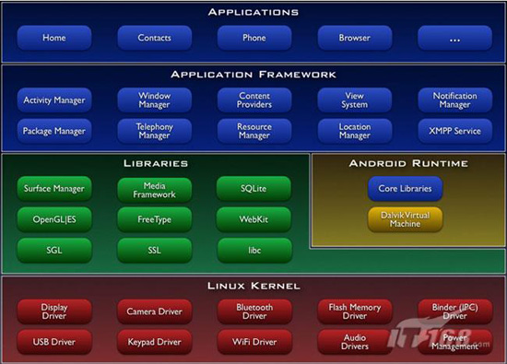
图1.1 Android 操作系统的体系结构

如图1.1所示：Android系统体系架构分为Applications、Application Framework、[Library、Android Runtime]、Linux Kernel四层。

2.2.1. 程序应用
Android系统自带很多的通用应用，比如通讯录、电话、短信、视频播放器、音乐播放器等等。所有的应用程序都是用Java编写的。
2.2.2. 应用程序框架
作为一个Android开发工程师，你要熟悉如何调用这些核心API。我们可以通过这些API定制一些我们自己想要的控件，然后进行复用。作为一个完整的应用，不仅仅自己可以使用自己的一些模块，甚至还可以开源出去供别人使用，比如我们使用的微信SDK组件、高德地图SDK组件等等。组件可以被用户替换得益于应用的重用机制。
2.2.3. Android程序库
Android系统的完美运行仅仅使用Java是不足够的，所以还会涉及到很多的C或者C++的调用，其自身底层也需要调用很多的C库，在开发的时候也会涉及到JNI的开发，这是一个难点，也是一个重点，所以Android开发不仅仅要求会Java，还要精通C、C++。
2.2.4. Android运行库
每一个Android应用都用自己的进程运行着， Dalvik虚拟机实例被他们独立的拥有着。Dalvik是针对同时高效地运行多个VMs实现的。
Dalvik虚拟机的线程机制和底层内存管理机制很好，因为它是基于Java的。
2.2.5. Linux内核
Linux内核为Android提供核心系统服务，Android所具有的安全性、内存管理、进程管理、网络协议栈和驱动模型今本上都是来自于Linux内核。

2.3 Android应用的构成和工作机制

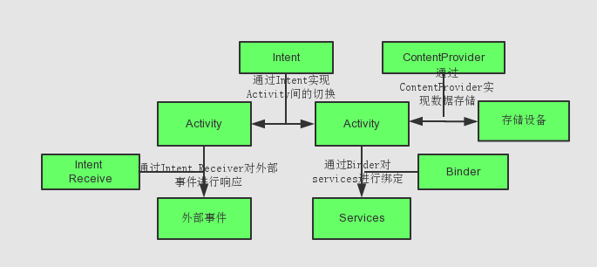
图2.1 Android应用的构成和工作机制
如图2.1所示：对于Android应用来说，由四大模块组成，这四大模块分别是：
- 活动：Activity
- 意图接收器：Intent Receiver
- 服务：Service
- 上下文提供者：Content Provider
这四大模块是开发Android应用最常用到的，但不是说每个Android应用都必须具备这四个模块。
四大模块都有一个特点，那就是每当开发者创建一个应用的时候，都需要将使用到的这些四大模块进行再清单配置文件中进行注册，否则组件使用将会报错。因为没有进行注册的组件是不被系统承认的。
1、Activity
这是Android四大组件之一，非常重要的一个组件，也是最基本最常用到的一个组件。Activity实际上就可以看着一个活动面板，就是我们打开应用是看到的各个不同的界面。它相当于一个容器，可以在里面布置各种布局的控件，比如说按钮，编辑框，标签等等，用于显示给用户浏览观看。
Activity之间是可以传输数据的，也可以相互跳转。常用的传输数据和跳转的方式就是借助Intent，我们自定义一个Intent对象，然后可以将一些基本数据类型之间通过设置的方式绑定到Intent内，或者是一些实现了序列化对象数据，同时我们还可以借助Bundle对象进行数据的封装，然后使用setBundle()方法将数据绑定到Intent对象内，进行跳转的话需要制定要跳转的Activity的类名，这是常用到的方式，也就是要制定动作，让Intent对象知道你要跳转到的是哪一个Activity。在Activity中可以直接使用startActivity()方法，通过传参Intent，然后就可以执行跳转操作。当然如果我们需要在跳转过去再接收另外一个Activity回传回来的数据，那么我们可以使用startActvityForResult()方法，在该方法内重写onActivityResult()方法，对结果码和错误码进行判断检测返回的数据是否合法。
那么我们如何在另外一个Activity接收我们传过去的数据呢，当然也有相应的处理方法那就是通过getIntent()方法，获取到跳转过来的那个Activity的Intent对象，然后通过这个Intent对象，和自己的规定的数据的key值，就可以拿到传递过来的数据了。如何把该Activity中的数据在执行了一定的操作之后返回给上一个Activity呢，当然我们还可以使用跳转传Intent的方式，但是上面我们已经提到了一种更为简洁的方式那就是与startActvityForResult()和onActivityResult()方法配套使用的setResult()方法，通过将返回的数据进行简单的封装后然后传进去相应的结果码，即可。另外一个Activity只需要在onActivityResult()方法内进行接收数据和判断错误码和结果码即可，比较常见的一个例子就是拍照返回显示照片。
对Activity全面了解的方式就是了解它的生命周期，图2.2生动而形象的解释了Activity的生命周期的各个方法。
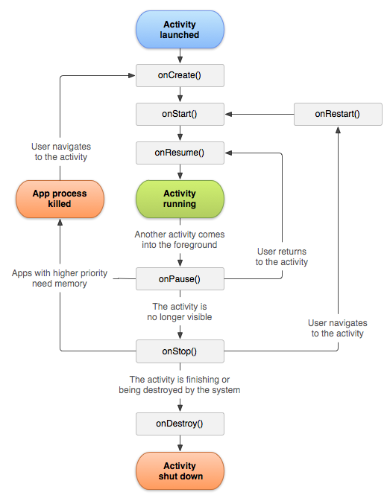
图2.2 Activity的生命周期
2、Intent Receiver
Intent Receiver需要在AndroidManifest.xml中注册，也可以在代码中使用Context.registerReceiver()进行注册，这个和广播接收器和服务一样。Intent Receiver是不需要你手动调用的，当你触发了相关的事件，系统会自动启动Intent Receiver去查找你要调用的接口，然后实现你想要的操作。
3、Service
服务是表示任一应用程序的执行不再运行的操作，而不是与用户交互或用于其他应用程序使用来提供功能的欲望的应用程序组件。每个服务类都必须在其包装的AndroidManifest.xml相应的<service >声明。服务可以与Context.startService （）和Context.bindService启动（）。 需要注意的是服务，如其他应用程序对象，在其宿主进程的主线程中运行。这意味着，如果你的服务将做任何CPU密集型（如MP3播放）或阻止（如网络）业务，它应该产卵在做这项工作自己的线程。更多相关信息可以在进程和线程被发现。该IntentService类​​是作为一个标准实现服务的，有它自己的线程在哪里做它日程安排其工作。
4、Content Provider
内容提供者的Android应用程序的主要组成部分之一，对应用程序提供的内容。它们封装数据并且将其提供给通过单ContentResolver的接口的应用程序。如果您需要共享多个应用程序之间数据的内容提供者时，才需要。例如，触头数据被用于由多个应用程序和必须存储在内容提供者。如果你不需要之间共享多个应用程序的数据可以通过SQLiteDatabase直接使用数据库。
当一个请求是通过ContentResolver的使系统检查给定的URI的权威并将请求与机关登记的内容提供者。内容提供商可以解释URI剩下然而就是了。该UriMatcher类是用于解析URI的帮助。

3 手机快递查询软件设计实现

3.1 系统设计需求

3.1.1需求分析
- 用户注册、登录
- 密码找回
- 条形码扫描
- 订单号输入、快递公司选择
- 订单查询
- 记录生成、删除
- 详细信息查看、截图保存和分享朋友圈
- 系统结构图：
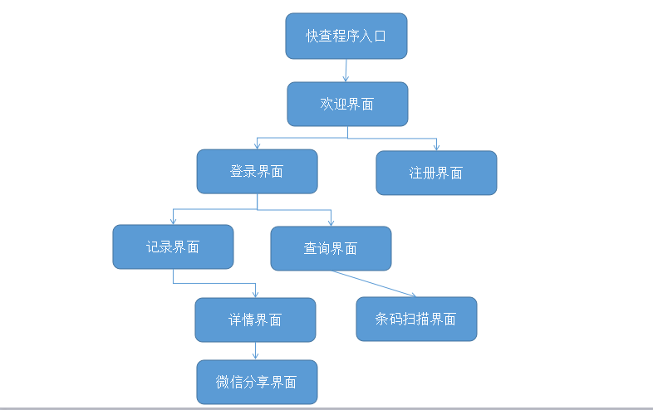
图3.1 系统结构图
3.1.2 需要下载的资源
- 安装JDK
下载JDK，然后安装，不过要根据自己的电脑系统版本进行选择，还有就是不要选择太低的版本，因为JDK版本也在不停地更新中，和所有的工具一样，我们要选择比较新的稳定版进行下载安装。
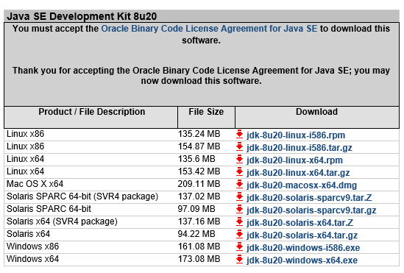
下载到本地电脑后双击进行安装。JDK默认安装成功后，会在系统目录下出现两个文件夹，一个代表jdk，一个代表jre。
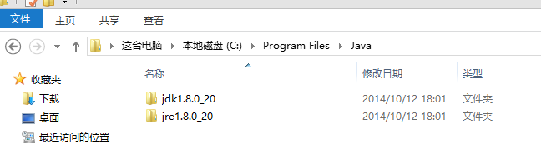
JDK是Java 开发工具箱，全称是Java SE Development Kit。SE表示标准版。JDK使我们开发使用的必备工具，里面包含了所有的Java运行环境和工具以及一些底层库，我们可以借助JDK开发和调试。打开JDK的安装目录下的bin目录，许多的JDK工具应用都在这个目录下。想要自由的使用这些开发工具，我们不得不配置相应的环境变量以帮助JDK找到这些工具的位置并调用他们。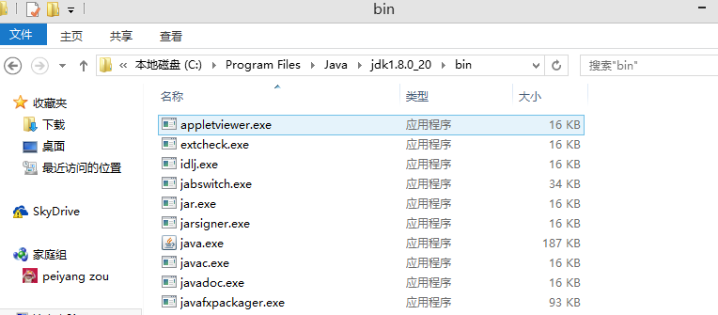
JDK包含的基本工具主要有：
jar：实用的打包工具，可以将相关的类文件打包成jar文件。
javac：Java编译器，将源代码转换成字节码。
javadoc：文档生成器，从源码注释中提取文档。
jdb：debugger，调试查错工具。
java：运行编译后的java程序
- 配置Windows上JDK的变量环境
一定不要忘记配置这三个JAVA_HOME，Path和CLASSPATH环境变量。JAVA_HOME
设置JAVA_HOME系统变量名，变量值为JDK在自己电脑上的安装路径。我的是：C:\Program Files\Java\jdk1.8.0_20。创建好后则可以利用%JAVA_HOME%作为JDK安装目录的统一引用路径。
Path
我们可以直接编写PATH路径追加即可，当然也可以在后面追加以下内容：;%JAVA_HOME%\bin;%JAVA_HOME%\jre\bin 。
CLASSPATH
设置系统变量名为：CLASSPATH变量值为：.;%JAVA_HOME%\lib\dt.jar;%JAVA_HOME%\lib\tools.jar 。
3.1.3下载安装Android Studio
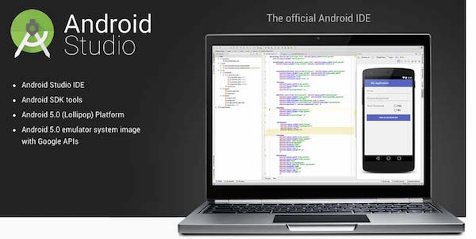
下载地址：http://developer.android.com/intl/zh-cn/sdk/index.html
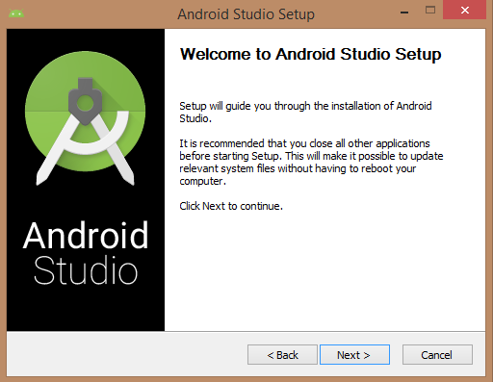
一旦启动 Android Studio 安装，需要在 Android Studio 安装器中设置 JDK1.8 或以后版本路径。
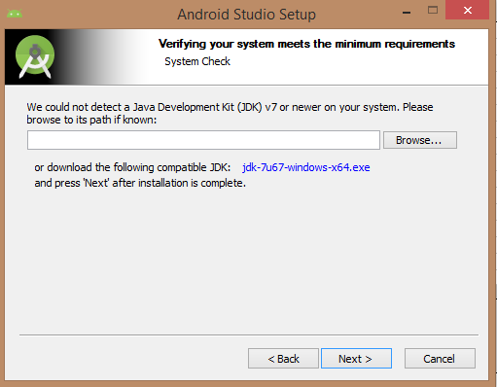
以下图片为 Android SDK 初始化 JDK
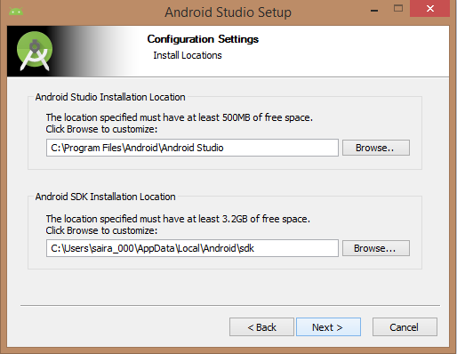
检查创建应用程序所需的组件，下图选中了 "Android Studio", "Android SDK", "Android 虚拟机"和"外观(Intel chip)"
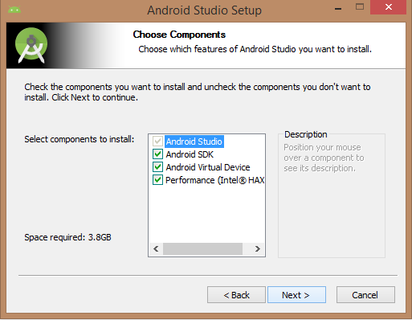
需要指定本机上的 Android Studio 和 Android SDK 的路径。下图是我的电脑安装的默认路径：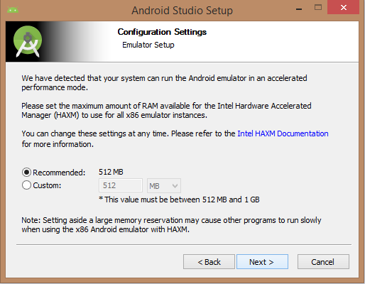
指定 Android 模拟器默认需要的 ram 空间为512M
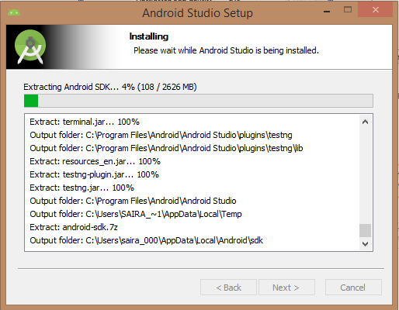
解压SDK，启动Android Studio如图3.1.1：
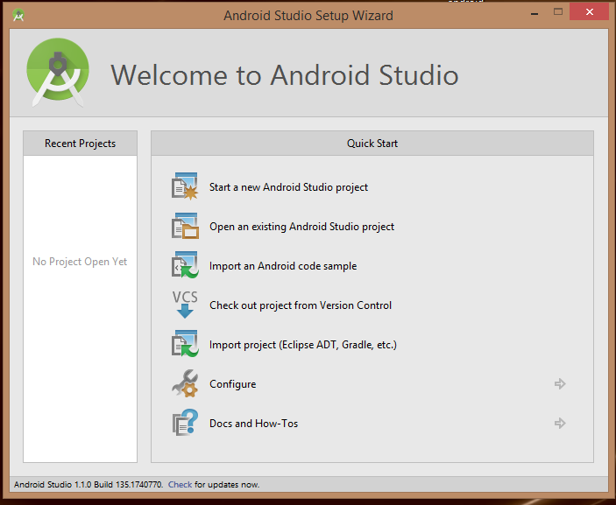
3.1.1开启Android Studio
3.1.4 使用Android Studio开发Android应用
安装完毕后，打开安装路径下的bin目录，找到对应系统版本的exe文件双击打开即可新建一个我们自己的Android应用。
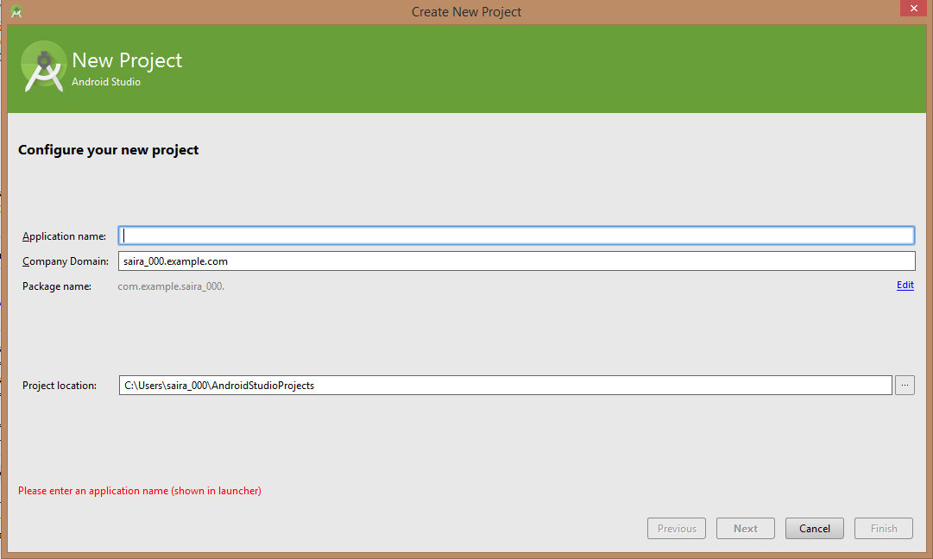
新建应用的时候我们要输入应用程序名，下面会相应的生成一个我们的应用程序包名，还要选择该应用支持的最低的Android SDK系统版本。我选择的是 API 21: Android 5.0(Lollipop)
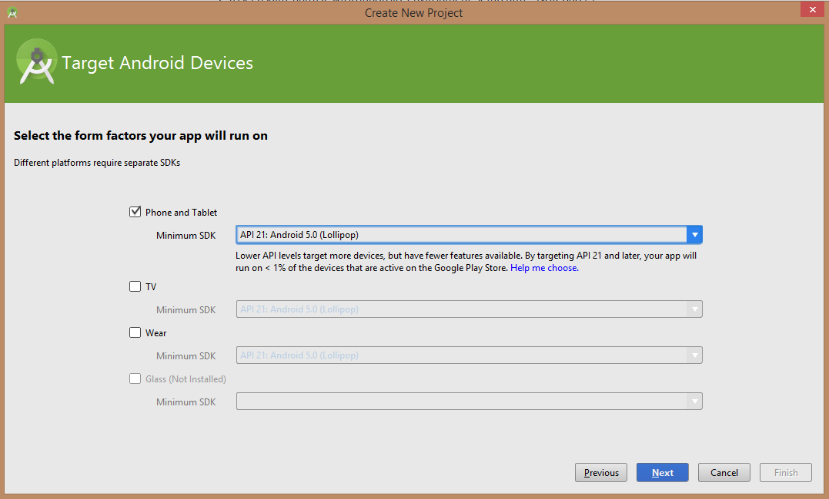
这个时候我们可以选择以后我们每次新建应用时默认的Activity布局类型。
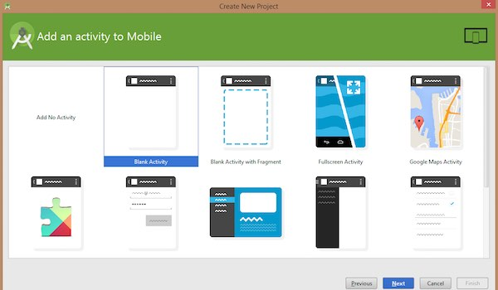
双击打开Android Studio 开发自己的第一个Android应用。
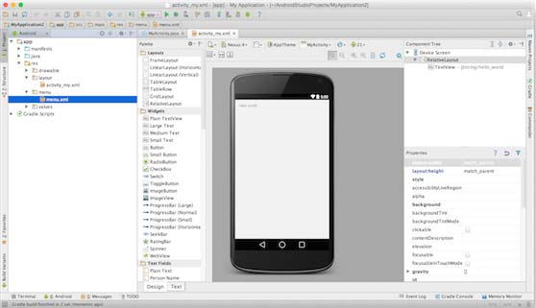

3.2快递查询软件程序中各类组件
3.2.1 Package Explore 中的各个组件
src文件夹：包含应用程序的各种组件包
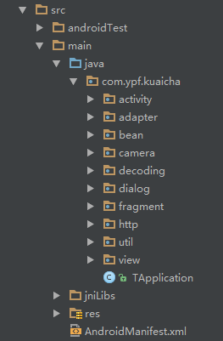
libs文件夹：第三方jar包
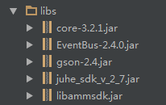
res文件夹：包含应用程序的各种资源，动画，图标，布局文件，字符串……
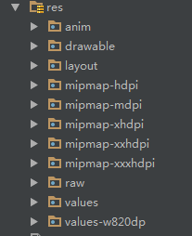
jniLibs文件夹：各个jar包需要调用的.so文件
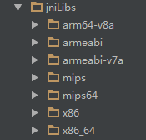
AndroidManifest.xml文件：清单配置文件，各个组件注册在内
3.2.2应用程序的资源
动画：
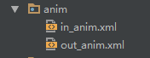
图片：
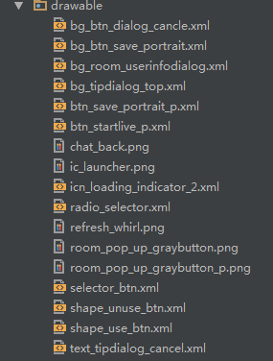
布局：
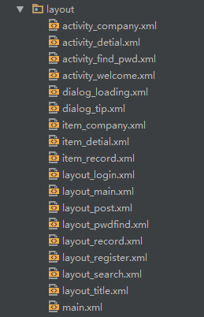
各种值：
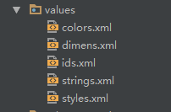
3.2.3布局文件main.xml:
<?xml version="1.0" encoding="utf-8"?>
<RelativeLayout xmlns:android="http://schemas.android.com/apk/res/android"
android:layout_width="match_parent"
android:layout_height="match_parent"
android:background="@color/white">
<android.support.v4.view.ViewPager
android:id="@+id/viewpager"
android:layout_width="match_parent"
android:layout_height="match_parent"
android:layout_above="@+id/rg_tab" />
<RadioGroup
android:id="@+id/rg_tab"
android:layout_width="match_parent"
android:layout_height="60dp"
android:layout_alignParentBottom="true"
android:orientation="horizontal">
<RadioButton
android:id="@+id/rb_record"
android:layout_width="0dp"
android:layout_height="match_parent"
android:layout_weight="1"
android:background="@drawable/radio_selector"
android:button="@null"
android:gravity="center"
android:onClick="doClick"
android:text="@string/record"
android:textColor="@color/white"
android:textSize="20sp" />
<RadioButton
android:id="@+id/rb_search"
android:layout_width="0dp"
android:layout_height="match_parent"
android:layout_weight="1"
android:background="@drawable/radio_selector"
android:button="@null"
android:checked="true"
android:gravity="center"
android:onClick="doClick"
android:text="@string/search"
android:textColor="@color/white"
android:textSize="20sp" />
</RadioGroup>
</RelativeLayout>
代码解释：RelativeLayout是Android五大常用布局之一，中文意思是相对布局，使用此布局的优点就是布局内部的控件可以根据自己的需要设置相对的位置，已于适配。RelativeLayout布局作为第一层父布局，使用ViewPager加载Fragment，底部导航使用较为传统的RadioGroup包括RadioButton的形式，需要注意的是要通过android:button="@null"消除掉RadioButton的button，以便于界面的显示，背景使用android:background="@drawable/radio_selector"实现颜色的改变，达到切换Tab的效果。

3.2.4AndroidManifest.xml清单配置文件：
<?xml version="1.0" encoding="utf-8"?>
<manifest xmlns:android="http://schemas.android.com/apk/res/android"
package="com.ypf.kuaicha">
<uses-permission android:name="android.permission.READ_PHONE_STATE" />
<uses-permission android:name="android.permission.INTERNET" />
<uses-permission android:name="android.permission.ACCESS_NETWORK_STATE" />
<uses-permission android:name="android.permission.ACCESS_WIFI_STATE" />
<uses-permission android:name="android.permission.ACCESS_COARSE_LOCATION" />
<uses-permission android:name="com.android.launcher.permission.READ_SETTINGS" />
<uses-permission android:name="android.permission.ACCESS_NETWORK_STATE" />
<uses-permission android:name="android.permission.INTERNET" />
<uses-permission android:name="com.android.launcher.permission.READ_SETTINGS" />
<uses-permission android:name="android.permission.WAKE_LOCK" />
<uses-permission android:name="android.permission.CHANGE_WIFI_STATE" />
<uses-permission android:name="android.permission.ACCESS_WIFI_STATE" />
<uses-permission android:name="android.permission.GET_TASKS" />
<uses-permission android:name="android.permission.WRITE_EXTERNAL_STORAGE" />
<uses-permission android:name="android.permission.WRITE_SETTINGS" />
<uses-permission android:name="android.permission.CAMERA"></uses-permission>
<uses-permission android:name="android.permission.WRITE_EXTERNAL_STORAGE"></uses-permission>
<uses-permission android:name="android.permission.MOUNT_UNMOUNT_FILESYSTEMS"></uses-permission>
<uses-permission android:name="android.permission.INTERNET" />
<uses-permission android:name="android.permission.ACCESS_NETWORK_STATE" />
<uses-permission android:name="android.permission.ACCESS_WIFI_STATE" />
<uses-permission android:name="android.permission.READ_PHONE_STATE" />
<uses-permission android:name="android.permission.WRITE_EXTERNAL_STORAGE" />
<uses-feature android:name="android.hardware.camera" />
<uses-feature android:name="android.hardware.camera.autofocus" />
<uses-permission android:name="android.permission.VIBRATE" />
<uses-permission android:name="android.permission.FLASHLIGHT" />
<supports-screens
android:anyDensity="true"
android:largeScreens="true"
android:normalScreens="false"
android:resizeable="true"
android:smallScreens="true" />
<application
android:name=".TApplication"
android:allowBackup="true"
android:icon="@drawable/ic_launcher"
android:label="@string/app_name"
android:supportsRtl="true"
android:theme="@style/AppTheme">
<meta-data
android:name="com.thinkland.juheapi.openid"
android:value="JH81c55e48a2b35aa203d00b2bb16b565c" />
<receiver
android:name=".util.ConnectionChangeReceiver"
android:label="NetworkConnection">
<intent-filter>
<action android:name="android.net.conn.CONNECTIVITY_CHANGE" />
</intent-filter>
</receiver>
<activity android:name=".activity.WelcomeActivity">
<intent-filter>
<action android:name="android.intent.action.MAIN" />
<category android:name="android.intent.category.LAUNCHER" />
</intent-filter>
</activity>
<activity
android:name=".activity.MainActivity"
android:screenOrientation="portrait" />
<activity
android:name=".activity.LoginActivity"
android:launchMode="singleTask"
android:screenOrientation="portrait" />
<activity
android:name=".activity.RegisterActivity"
android:launchMode="singleTask"
android:screenOrientation="portrait" />
<activity
android:name=".activity.FindPwdActivity"
android:launchMode="singleTask"
android:screenOrientation="portrait" />
<activity
android:name=".activity.CompanyActivity"
android:screenOrientation="portrait"></activity>
<activity
android:name=".activity.DetialActivity"
android:screenOrientation="portrait"></activity>
<activity
android:name=".activity.CaptureActivity"
android:screenOrientation="landscape" />
</application>
</manifest>
代码解释：清单配置文件是每个Android APP都必须的一份文件，内部用于申请一些必要的权限，还有对自定义的程序入口类Application的注册配置，以及以下第三方数据的配置，比如使用的第三方微信SDK、聚合数据SDK等。还有就是每一个Activity的注册和配置，配置项包括启动模式、横竖屏模式和样式Style等。还有一些自定义的广播接收器等。

3.3手机快递查询软件的设计与实现
3.3.1系统主界面的实现
该应用一开启，进入欢迎界面，欢迎界面以动态图的形式展示，通过一个定时器使线程休眠3秒，3秒之后，自动进入登录界面，登录界面内需要手动填写用户名和密码以及验证码，填写完毕后登录按钮呈现为可点击状态，点击登录按钮，查询数据库，若已存在该用户且密码正确即可登录，登陆成功后，通过sharedpreferences保存此次的登录信息，以便于下次登录；如果当前数据库内没有该用户的信息的话，说明你需要注册新用户，点击注册按钮，进入到注册界面，根据要求输入完毕，点击注册按钮，提示注册成功，注册完成之后可以直接登录，也可以回退至登录界面；若用户忘记了自己的登录密码，没问题，我还设置了密码找回操作。点击右上角找回密码按钮，进入到找回密码界面，输入用户名后点击确定按钮，即可找回密码，初次进入此界面，会有提示框提示用户，找回的密码可以长按复制到粘贴板，方便登录使用。
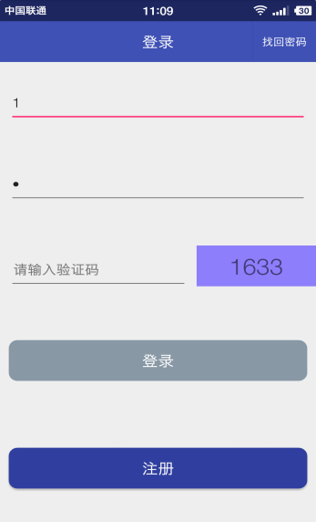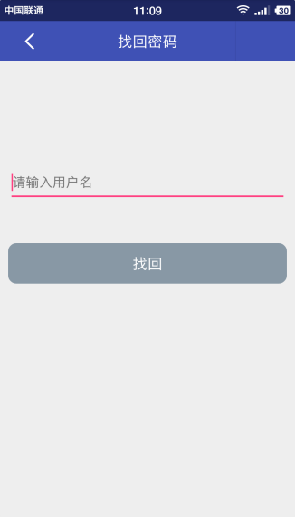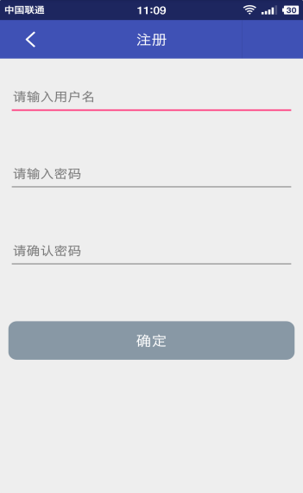
登录成功后，进入到应用主界面，用户可以根据自己的需求选择输入订单号或者扫描条形码进行订单号的录入操作，然后点击选择快递公司输入框，跳转到快递公司展示界面，通过点击具体的某个快递公司选择快递公司，点击查询按钮即可查询快递详情，查询成功后会自动跳转到详情界面，与此同时会生成一条快递信息记录，在详情界面可以通过滑动ListView查看每一条记录信息，退出详情界面，在记录界面可以点击记录item,同样也可以进入到详情界面，这里分两种情况：1.已经完成的快递单号，直接进入详情界面，查看即可。2.还未完成的快递单号，会再次请求网络，拉取最新的快递信息呈献给用户。特别说明的是，为了扩大本应用的影响力，我还在右上角添加了一个分享下载链接二维码的功能，分享到朋友圈和好友都可以。
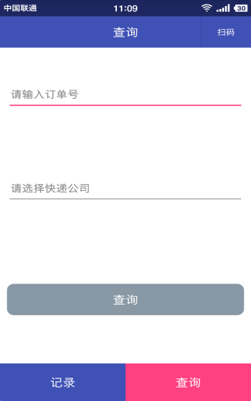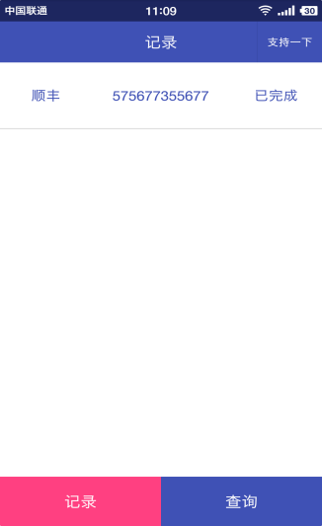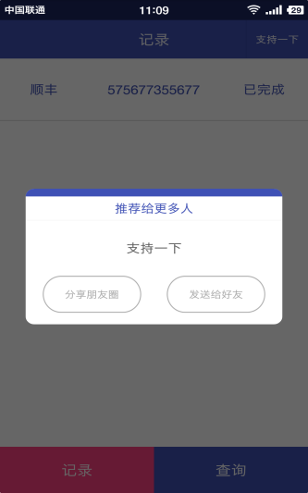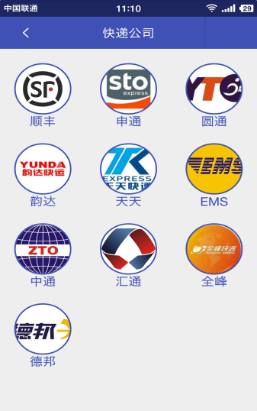
查询详情如图3.2.1所示，点击记录中的一个item也可以进入详情界面，在详情界面可以点击截屏保存按钮将查询的详情截图保存到本地图库，并且选择是否分享朋友圈，在记录界面，如果想要删除已有的查询记录，长按一个item可以弹出是否删除记录的dialog，根据需求自行选择。
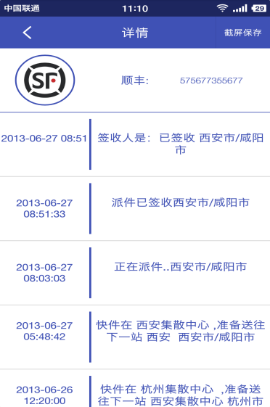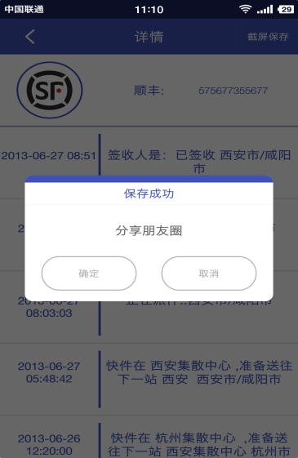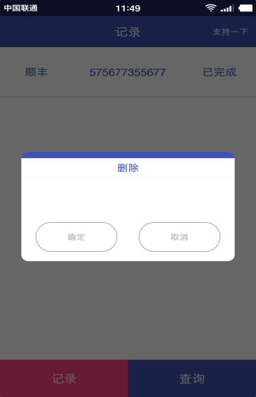
3.2.1查询详情
3.3.2快递查询功能实现
查询界面的布局视图如图3.2.2所示：
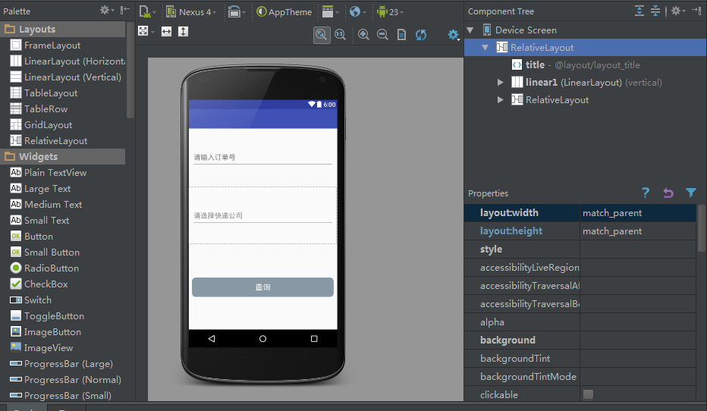
3.2.2布局视图
具体代码实现：
package com.ypf.kuaicha.fragment;
import android.os.Bundle;
import android.support.annotation.Nullable;
import android.support.v4.app.Fragment;
import android.text.Editable;
import android.text.TextUtils;
import android.text.TextWatcher;
import android.util.Log;
import android.view.LayoutInflater;
import android.view.View;
import android.view.ViewGroup;
import android.widget.Button;
import android.widget.EditText;
import android.widget.ImageButton;
import android.widget.TextView;
import com.thinkland.sdk.android.DataCallBack;
import com.ypf.kuaicha.R;
import com.ypf.kuaicha.activity.CheckInput;
import com.ypf.kuaicha.activity.LoginActivity;
import com.ypf.kuaicha.bean.CompanyChoose;
import com.ypf.kuaicha.bean.CompanyDao;
import com.ypf.kuaicha.bean.DetialInfo;
import com.ypf.kuaicha.bean.NetWorkState;
import com.ypf.kuaicha.bean.Result;
import com.ypf.kuaicha.bean.ResultRoot;
import com.ypf.kuaicha.bean.SaoMiaoOK;
import com.ypf.kuaicha.dialog.LoadingDialog;
import com.ypf.kuaicha.http.GsonTools;
import com.ypf.kuaicha.http.HttpHelper;
import com.ypf.kuaicha.util.GotoActivityUtil;
import com.ypf.kuaicha.util.NetWorkStateUtil;
import com.ypf.kuaicha.util.PreferenceHelper;
import com.ypf.kuaicha.util.StringUtil;
import com.ypf.kuaicha.util.ToastUtil;
import org.xutils.common.util.LogUtil;
import java.util.ArrayList;
import de.greenrobot.event.EventBus;
/**
* Created by Administrator on 2016/2/29 0029.
*/
public class SearchFragment extends Fragment implements TextWatcher, CheckInput, View.OnClickListener {
private EditText edit_number;
private EditText edit_company;
private TextView title;
private Button btn_saomiao;
private Button btn_search;
private ImageButton iv_back;
private String no;
private static String number = "";
private static boolean hasRegister = false;
@Nullable
@Override
public View onCreateView(LayoutInflater inflater, ViewGroup container, Bundle savedInstanceState) {
View view = inflater.inflate(R.layout.layout_search, null);
if (!hasRegister) {
EventBus.getDefault().register(this);
hasRegister = true;
}
edit_number = (EditText) view.findViewById(R.id.edit_number);
edit_company = (EditText) view.findViewById(R.id.edit_company);
title = (TextView) view.findViewById(R.id.txt_title);
title.setText(StringUtil.getString(R.string.search));
btn_saomiao = (Button) view.findViewById(R.id.btn_sure);
btn_saomiao.setText(StringUtil.getString(R.string.saoma));
btn_saomiao.setOnClickListener(this);
iv_back = (ImageButton) view.findViewById(R.id.ib_back);
iv_back.setVisibility(View.VISIBLE);
btn_saomiao.setVisibility(View.VISIBLE);
btn_search = (Button) view.findViewById(R.id.btn_search);
btn_search.setOnClickListener(this);
edit_company.addTextChangedListener(this);
edit_company.setOnClickListener(this);
edit_number.addTextChangedListener(this);
LogUtil.d("查询");
return view;
}
@Override
public void onClick(View v) {
switch (v.getId()) {
case R.id.btn_sure:
//扫描条形码
GotoActivityUtil.gotoCaptureActivity(getContext());
break;
case R.id.edit_company:
//进入公司选择界面
if (!NetWorkStateUtil.isNetConnected()) {
ToastUtil.showToast(R.string.checknet);
} else {
if (NetWorkStateUtil.is3gConnected()) {
ToastUtil.showToast(R.string.threeg);
GotoActivityUtil.gotoCompanyActivity(getActivity());
} else if (NetWorkStateUtil.isWifiConnected()) {
GotoActivityUtil.gotoCompanyActivity(getActivity());
}
}
break;
case R.id.btn_search:
//查询
if (!NetWorkStateUtil.isNetConnected()) {
ToastUtil.showToast(R.string.checknet);
return;
} else {
if (NetWorkStateUtil.is3gConnected()) {
ToastUtil.showToast(R.string.threeg);
} else if (NetWorkStateUtil.isWifiConnected()) {
}
}
final LoadingDialog loadingDialog = new LoadingDialog(getContext());
loadingDialog.setContent(StringUtil.getString(R.string.searching));
loadingDialog.setDelayedDismiss(30 * 1000);
loadingDialog.show();
String s = PreferenceHelper.ins().getStringShareData(edit_number.getText().toString().trim(), "");
LogUtil.d("s=" + s);
if (!TextUtils.isEmpty(s)) {
ResultRoot resultRoot = GsonTools.changeGsonToBean(s, ResultRoot.class);
Result result = resultRoot.getResult();
ArrayList<DetialInfo> list = result.getList();
try {
Result result1 = CompanyDao.findResultByNo(result.getNo());
if (result1 == null) {
result.setId(LoginActivity.name);
CompanyDao.save(result);
}
} catch (Exception e) {
e.printStackTrace();
}
loadingDialog.dismiss();
GotoActivityUtil.gotoDetialActivity(getActivity(), result.getNo(), result.getCom(), list, result.getCompany());
return;
}
HttpHelper.getHttpHelper().getInfo(new DataCallBack() {
@Override
public void onSuccess(int i, String s) {
LogUtil.d("s=" + s);
if (TextUtils.isEmpty(s)) {
return;
}
ResultRoot resultRoot = GsonTools.changeGsonToBean(s, ResultRoot.class);
if (resultRoot == null) {
return;
}
if (resultRoot.getResultcode().compareTo(StringUtil.getString(R.string.errorcode)) == 0 && resultRoot.getError_code() == 0) {
Result result = resultRoot.getResult();
if (result.getStatus() == 1) {//无需更新
PreferenceHelper.ins().storeShareStringData(result.getNo().toString(), s);
PreferenceHelper.ins().commit();
}
ArrayList<DetialInfo> list = result.getList();
if (list == null || list.size() <= 0) {
return;
}
LogUtil.d("LoginActivity.name = " + LoginActivity.name);
try {
Result result1 = CompanyDao.findResultByNo(result.getNo());
if (result1 == null) {
result.setId(LoginActivity.name);
CompanyDao.save(result);
}
} catch (Exception e) {
e.printStackTrace();
}
loadingDialog.dismiss();
GotoActivityUtil.gotoDetialActivity(getActivity(), result.getNo(), result.getCom(), list, result.getCompany());
} else {
ToastUtil.showToast(R.string.sorry3);
}
}
@Override
public void onFinish() {
loadingDialog.dismiss();
}
@Override
public void onFailure(int i, String s, Throwable throwable) {
ToastUtil.showToast(R.string.checknet);
loadingDialog.dismiss();
LogUtil.d("s = " + s + "throwable = " + throwable);
}
}, no, edit_number.getText().toString().trim());
break;
}
}
@Override
public void beforeTextChanged(CharSequence s, int start, int count, int after) {
}
@Override
public void onTextChanged(CharSequence s, int start, int before, int count) {
}
@Override
public void afterTextChanged(Editable s) {
if (s == null) {
return;
}
btn_search.setEnabled(checkInput());
}
@Override
public boolean checkInput() {
if (TextUtils.isEmpty(edit_company.getText()) || TextUtils.isEmpty(edit_number.getText())) {
return false;
} else {
return true;
}
}
public void onEventMainThread(CompanyChoose companyChoose) {
LogUtil.d("接受不住");
if (companyChoose != null) {
LogUtil.d("get name = " + companyChoose.getName().toString());
no = companyChoose.getNo().toString();
LogUtil.d("get no = " + no);
edit_company.setText(companyChoose.getName().toString());
}
}
public void onEventMainThread(NetWorkState netWorkState) {
if (netWorkState != null) {
if (netWorkState.isNetWorkOK()) {
edit_company.setClickable(true);
} else {
edit_company.setClickable(false);
btn_search.setEnabled(false);
}
}
}
public void onEventMainThread(SaoMiaoOK saoMiaoOK) {
Log.d("TAG", "接受扫面结果= " + saoMiaoOK);
if (saoMiaoOK != null) {
if (saoMiaoOK.isSaoMiaoOK()) {
number = saoMiaoOK.getResult().toString();
Log.d("TAG", "number1=" + number);
}
}
}
@Override
public void onViewStateRestored(@Nullable Bundle savedInstanceState) {
Log.d("TAG", "number1=" + number);
edit_number.setText(number);
number = "";
super.onViewStateRestored(savedInstanceState);
}
@Override
public void onDestroy() {
LogUtil.d("莫非已经注册");
hasRegister = false;
EventBus.getDefault().unregister(this);
super.onDestroy();
}
}
代码解释：本段代码是查询功能的实现，自定义SearchFragment继承自Fragment，重写其onCreatView()方法，在此方法内部初始化控件和EventBus的注册（本程序内部使用EventBus作为跨进程通讯机制）。该类实现了三个借口，分别是TextWatcher、CheckInput和View下的onClickListener, TextWatcher接口用于跟踪EditText控件的输入动作，在其方法内不做一些检测和判断，CheckInput是自定义的接口，里面有一个自定义的抽象方法checkInput(),在该方法内对输入的值进行检测，主要逻辑的处理在相应的按钮的点击事件里，重写onClickListener的onClick()方法，在其内部根据不同的动作做出不同的反应和操作，比如：扫描条形码、进入公司选择界面、查询等。GotoActivityUtil是一个工具类里面封装了所有的页面跳转的方法，便于调用和维护，NetWorkStateUtil是一个工具类，用于网络状态的监听和检测，当进入到公司选择页面时会首先对网络状态进行检测，并根据用户的网络连接状态做出相应的反馈，进入到公司选择界面后根据不同的公司加载不同的logo标志，网络请求框架使用的是聚合数据的SDK，请求网络数据，数据以json字符串的形式返回，得到返回的数据后通过GsonTools里面封装的方法进行解析，GsonTools是对Google Gson的封装，并写进进封装好的实体类内便于存储和调用。网络请求也进行了封装：HttpHelper，使用单例模式获取对象调用网络请求方法，网络请求设置三级缓存，尤其是图片缓存，会在应用文件夹内生成picCache文件夹。图片的加载使用FaceBook的Fresco库内提供的SimpleDraweeView控件和ImagePipeline，既能使用缓存又可以加载.gif动态图，还可以加载本地资源和资源文件，功能给你很强大。LoadingDialog是自定义的Dialog，用于显示请求过程中的等待窗口。PreferenceHelper类是自定义的SharedPreference工具类，CompanyDao是公司数据库操作类，通过该工具类进行数据库的增删改查操作，内部使用X-Util库的DB-Util模块操作Sqlite数据库。

3.3.3核心代码解释
public class HttpHelper {
private static HttpHelper httpHelper;
private static final String comUrl = "http://v.juhe.cn/exp/com";
private static final String infoUrl = "http://v.juhe.cn/exp/index";

private HttpHelper() {
}

public static HttpHelper getHttpHelper() {
if (httpHelper == null) {
httpHelper = new HttpHelper();
}
return httpHelper;
}

public void getCompanys(DataCallBack dataCallBack) {
JuheData.executeWithAPI(TApplication.getInstance(), 43, comUrl, JuheData.GET, null, dataCallBack);
}

public void getInfo(DataCallBack dataCallBack, String no, String number) {
Parameters param = new Parameters();
param.add("com", no);
param.add("no", number);
JuheData.executeWithAPI(TApplication.getInstance(), 43, infoUrl, JuheData.GET, param, dataCallBack);
}
}
HttpHelper类是用于网络请求的工具类，使用单例模式获取对象，通过helper对象调用封装好的getCompanys()和getInfo()方法，请求方式都是get请求，参数是字符串格式，内部使用回调，在主线程内刷新UI。因为网络请求是一步的耗时操作，Android的相应时间是5秒，如果草果5秒没有相应，界面就会出现卡顿甚至No Response异常，导致应用crash，所以要使用异步线程请求网络拿到数据后，在主线程也就是UI线程内绘制界面，刷新UI，这样一来就不会出现卡顿和无响应的异常问题了。当然，我们还可以使用缓存机制，对于已经请求过数据进行本地缓存，再次请求时判断数据是否发生变化，若发生了变化，进行标脏，然后重新请求，再次缓存新的数据源，否则直接拿缓存数据进行呈现，减少流量的损失的同时还加快了应用的响应时间。
import android.text.TextUtils;
import com.google.gson.Gson;
import com.google.gson.JsonObject;
import com.google.gson.JsonParser;

public class GsonTools {

public GsonTools() {}

public static String createGsonString(Object object) {
if (object == null) {
return null;
}

try {
Gson gson = new Gson();
String gsonString = gson.toJson(object);
return gsonString;
} catch (Exception e) {
e.printStackTrace();
return null;
}
}
public static <E> E changeGsonToBean(String gsonString, Class<E> cls) {
if (TextUtils.isEmpty(gsonString)) {
return null;
}
try {
Gson gson = new Gson();
JsonParser sParse = new JsonParser();
JsonObject rootObj = sParse.parse(gsonString).getAsJsonObject();
E t = gson.fromJson(rootObj, cls);
return t;
} catch (Exception e) {
e.printStackTrace();
return null;
} catch(Throwable throwable){
throwable.printStackTrace();
return null;
}
}
}

GsonTools是对Google的Gson库进行的封装，里面封装了将对象转化为json字符串的方法和将json字符串转化为实体类的方法，内部实现主要是通过反射机制，根据不同的节点的类型分别解析成相应的对象或字段，非常便利的工具类，还可以在不同的项目中复用。

3.3.4常见的错误分析解决
- 无法使用网络：清单配置文件里面漏掉了访问网络的权限。Permission denied（maybe missing internet permission）
在AndroidMainifest.xml中增加允许使用网络选项（在</application>结束标签之后>）：
<uses-permission android:name="android.permission.INTERNET" />
2、找不到activity类：原因很简单，自定义的Activity类并不会自动在清单配置文件里注册，所以如果忘记手动添加代码进行注册，很有可能会报这个错。 android.content.ActivityNotFoundException: Unable to find explicit activity class {xxxx}
在AndroidMainifest.xml中增加activity的申明，如：
<activity android:name=".xxxActivity" >
</activity>
3、找不到 startSubActivity 方法。现在，使用 startActivityForResult 方法来代替旧的startSubActivity方法。
4、无法加载xml中的view，报 java.lang.NullPointerException 异常
忘记加载activity的layout文件：
setContentView(R.layout.main);
5、Unparsed aapt error(s)! Check the console for output，但是你的控制台上找不到错误或者 看不懂错误的时候，点 Project--------->clean..就会没问题
6、requestCode和resultCode的区别在使用startActivityForResult()和onActivityResult()时，会分别用到requestCode和resultCode，有时候极容易将2个参数混淆起来。
requestCode 和 resultCode 混淆说明错的。startActivityForResult(Intent intent, Int requestCode) intent 传给B的，requestCode >=0就好，随便用于在onActivityResult()区别哪个子模块回传的数据， intent 继续不解释，传回给A的onActivityResult() onActivityResult(int requestCode, int resultCode, Intent intent) 。如果不对requestCode和resultCode 加以识别区分的话，只要有其他activity setResult到了A onActivityResult()会无差别处理。
7、ListView不能触发OnItemClickListener监听器检查行所绑定的行布局文件中是否使用了EditText，如果有的话将EditText的focusable 属性设为false。
8、无法在SD卡中创建应用根目录文件夹，原因依旧是和上面一样，如出一辙，没有在清单配置文件中添加文件读写的权限：
<!-- 在SDCard中创建与删除文件权限 -->
<uses-permission android:name="android.permission.MOUNT_UNMOUNT_FILESYSTEMS"/>
<!-- 往SDCard写入数据权限 -->
<uses-permission android:name="android.permission.WRITE_EXTERNAL_STORAGE"/>
9、ScrollView内部嵌套使用ListView会显示不全：重新自定义一个ScrollView，重写里面的onMeasure()方法，如下代码：
public void onMeasure(int widthMeasureSpec, int heightMeasureSpec)
{
int expandSpec = MeasureSpec.makeMeasureSpec(Integer.MAX_VALUE >> 2,
MeasureSpec.AT_MOST);
super.onMeasure(widthMeasureSpec, expandSpec);
}

4 结语

4.1 总结

在此次毕业设计和毕业论文的编写过程中，我通过自身掌握的专业知识，专业技能去分析和解决实际问题，并在此基础上设计出一款移动应用APP，这是一次及其珍贵的经验和锻炼。对于软件开发的基本思想和方法上以及常用的编程技巧的掌握方面我都取得了一个巨大的进步。为了我毕业后进入职场，成为一名合格的软件开发人员打下了良好的基础。这次在杨秋格老师的帮助下，在同学们各个方面的帮助下，我基本完成了应用的设计和开发工作，并成功的在应用市场上架，有了少量的下载量和用户，这让我在软件开发方面的信心更加坚定。本应用旨在提高用户的快递查询效率、便捷用户的生活。应用以Windows7系统为开发平台，Sqlite为数据库，利用Android Studio为开发工具进行了实际的代码编写和程序开发调试，实现了该应用的基本功能：本地数据库的注册和登录，快递信息的查询和记录保存，条形码的扫描和微信的分享等功能。当然该应用还有很多需要完善的地方，我会在未来的工作闲暇时间里持续完善功能和优化代码，尽量的做出一个小而精，精而美的应用。

4.2 展望

随着Google对Android的支持和持续开发，越来越多的新的Android系统和新特性将会推出，Android6.0也将越来越普遍的走进我们普通用户。目前《快查》应用的基本功能均已实现，希望在以后的工作进展中能替换成最新的Android系统的新特性，将该应用进行一次升级开发，使其在性能上和用户体验上有一个更大的提升。我坚信应用软件的小而精，精而美的用户体验价值观，希望以后该应用能有更多的用户和下载量。

随着交通的越来越便捷和物流业的发展，电商业将会进入一个崭新的时代，而伴随着各个相关行业的发展，我相信物流查询这一块也将是一个很大的机遇，希望我的这款小而简单的应用能给越来越多的用户带去便捷和福利。

5参考文献

[1] 赵亮，张维. 基于Android技术的界面设计与研究[D] . 徐州：徐州建筑职业技术学院， 2001

[2] 陈璟，陈平华，李文亮. Android内核分析[J] .实践与经验，2009：112-115

[3] 韩超. Android经典应用程序开发[J].人力资源出版社，2011：5-18

[4] 吴亚峰，索依娜．Android核心技术与实例讲解[M]．北京：电子工业出版社，2010 [5] Bruce Eckel .Thinking in java(java 编程思想) [M]．北京：机械工业出版社, 2011

[6] 王珊，陈红．数据库系统原理教程[M]．北京：清华大学出版社，2004．

[7] 林城. Android 2.3 应用开发实战[J] . 机械工业出版社，2011：17-321.

[8] 刘玉平. Java输入输出流及在网站开发中的应用探讨[J]. 郴州市科技局， 2009，(18)：35-49

[9] 马志强.基于.Android平台即时通信系统的设计与实现[D].北京交通大学2009

[10] 熊刚.基于.Android的智能手机的设计与实现[D].武汉理工大学,2010

[11] 靳岩，姚尚朗.Android 发入门与实践[D].人民邮电出版补, 2009 59

[12] 杨丰盛.Android应用开发揭秘[M]．机械工业出版社. 2010, 5-7

[13] 陈炜，张晓蕾，侯燕萍等．Java软件开发技术[M]．北京：人民邮电出版社，2005

[14] 刘卫国，姚昱禹. Android的架构与应用开发研究[J].计算机系统应用 2008-11：110-112.

[15] 刘平. Android手机访问服务器的一种数据交互方法[J].网络与现在教育技术中心，2010-09：96-102

[16] Craig Walls, Ryan BreidenBach. Spring In Action[M]. Manning Publications. 2006

[17] 陈道鑫,宋绍云,袁中旺,等. ExtJS框架在Web软件开发中的应用[J]. 电脑知识与技术 2011, 07(9): 2044-2047

[18] 林信良. Spring2.0技术手册[M]. 北京：电子工业出版社，2005

[19] (美)威尔德，斯尼德等著，赵利通译. SpringFramework 2入门经典[M]. 北京：清 华大学出版社，2009

[20] 林寒超,张南平. Hibernate技术的研究[J]. 计算机技术与发展,2006, 16(11): 112-113,116

6 谢辞

天下没有不散的宴席。毕业意味着离开，离开这个陪了我四年的大学——防灾科技学院。感谢你们！那些曾经帮助过我的老师和同学们。没有你们的帮助和鼓励以及鞭策我不会有这么大的进步。谢谢！

本毕业论文是在杨秋格老师的指导下和各个同学们的帮助下完成的，如果没有杨秋格老师的指导和帮助我不可能这么快的完成毕业设计和论文的编写，再次感谢杨秋格老师的指导和帮助，还要感谢在实习期间为我们学生争取各种福利的黄猛老师，是您的无私奉献让我们在实习的日子里还能接受到学校的关怀和帮助，谢谢您。

感谢大学四年来教过我的每一位老师，我不仅从你们的身上学到了科学技术和知识，更从你们身上学到了不少做人做事的道理和规则，这为我以后的人生道路打下了坚实的基础。时光飞逝，白驹过隙，如今的我回头看看四年前的我，再看看现在的自己，我只想发自肺腑的对母校说一句：谢谢！

最后，我真心的想对各位评委老师们说一句：谢谢你们，你们辛苦了。是你们的认真负责和公平公正让我能够顺利的参加毕业答辩并完成毕业论文，最终实现毕业的目标。

